Table de Mixage pour images - Génération aléatoire
- Porteur(s) du projet : Flora Vander Poorte (DSAA DG2), Damien MUTI (Prof. de Numérique)
- Date : 06/2021
- Contexte : Macro-Projet
- Fichiers :
- Liens :
- Capteurs/Actionneurs :
  - 3 potentiomètres
  - 2 boutons Grove
  - 1 carte Seeeduino

Intentions : explication du projet et objectifs
Ce dispositif est une table de mixage avec différents boutons et potentiomètres afin que les visiteurs puissent créer des images et modifier le son. C’est un peu comme un Photoshop tangible. Ce dispositif est composé de différents boutons qui modifient certains paramètres comme l’ajout d’image, la colorimétrie, l’ajout d’un son, et la possibilité de glitcher les images. On peut manipuler la matière numérique et altérer les pixels.
Pour cela j’ai utilisé une carte Seeduino, Processing, deux boutons et trois potentiomètres.
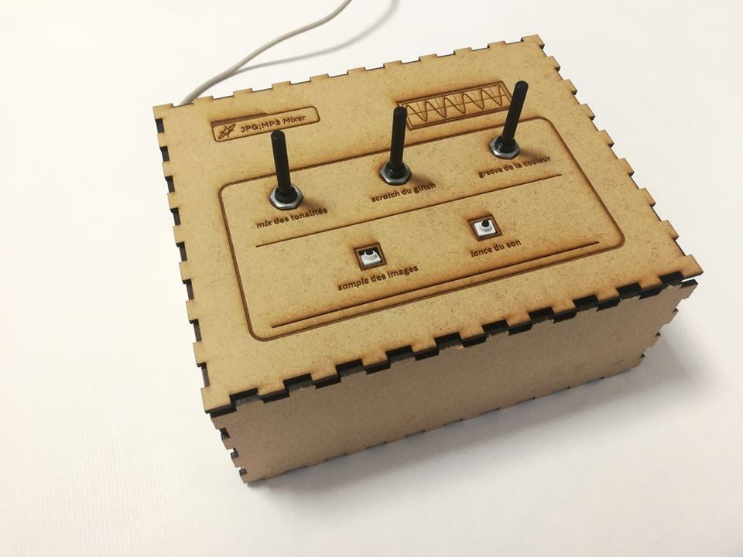
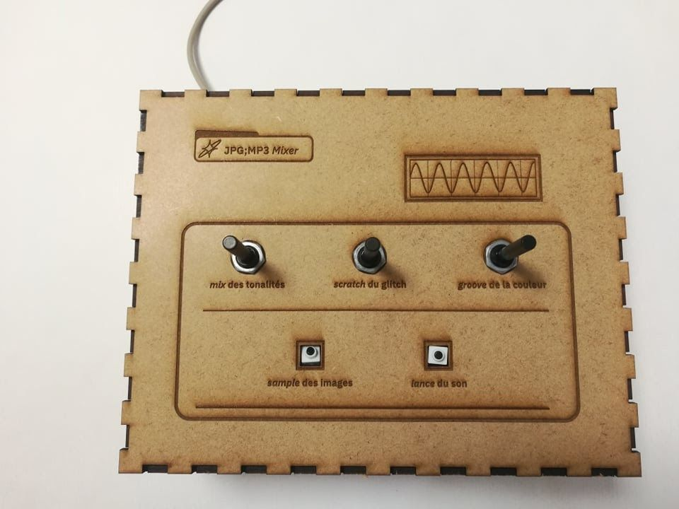
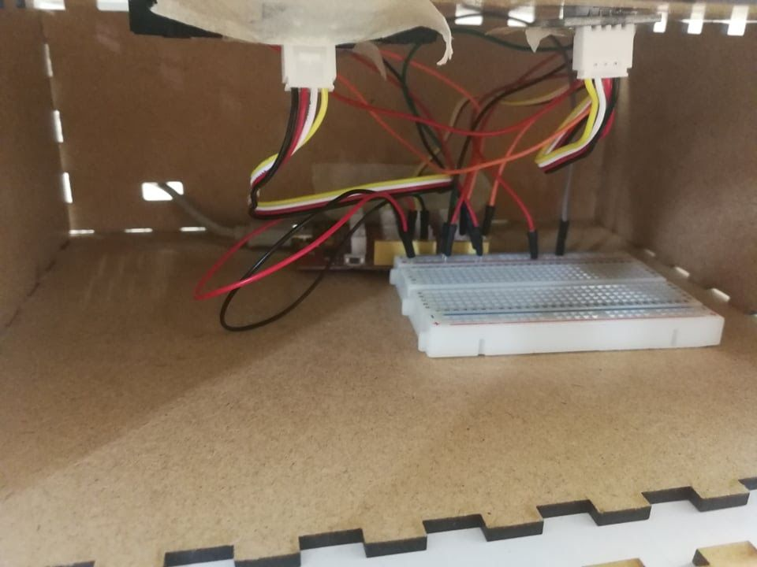

Algorithme
La carte Arduino mesure la valeur donnée par chacun des 3 potentiomètres et 2 boutons. Elle envoie ensuite chacune des valeurs via le port série vers le programme Processing qui gère le visuel. Le programme Processing récupère les 5 valeurs envoyées par la carte et les considère chacune comme 5 paramètres permettant de faire varier la teinte d'une image (pour les valeurs correspondant aux potentiomètres), lancer aléatoirement du son et faire varier aléatoirement l'affichage d'images (pour les deux boutons).

Montage Arduino

Câblage
Le montage comportant 5 potentiomètres est le suivant :

Programmes Arduino
Le code permettant de mesurer les valeurs sur les 5 potentiomètres et de les envoyer via le port série est le suivant :
- tablemixagearduino.zip

Programme Processing
Le programme Processing permettant de récupérer les données envoyées par la cartes et de les considérer comme des paramètres permettant de faire varier les aspects visuels d'une images (rouge, vert, bleu, luminance, saturation et un paramètre de filtrage) est le suivant :

Réalisation de la maquette et visuels

Références :

